CERTIFICADO / FICHA TÉCNICA
Soldadura Exotérmica para Sistema de Puesta a Tierra (SPT)
Marca: ESTWELD | Modelo: E20A

MENÚ / CONTENIDO

- 1. Identificación del product

- 2. Descripción del product

- 3. Características principals

- 4. Especificaciones técnicas

- 5. Certificaciones y cumplimiento

- 6. Imágenes de referencia (cargas y certificados)

- 7. Observaciones

1. Identificación del producto
Producto | Soldadura Exotérmica
Aplicación | Uniones permanentes de conductores metálicos en sistemas de puesta a tierra
Marca / Modelo | ESTWELD / E20A
Presentaciones (peso) | 32, 45, 65, 90, 115, 150, 200 y 250 g (según carga requerida)

2. Descripción del producto
La soldadura exotérmica es un método de unión metalúrgica que permite conectar conductores y componentes metálicos mediante una reacción exotérmica controlada. El proceso genera una alta temperatura (hasta 3400 °C, dependiendo de la dosificación del flujo) que funde y fusiona el metal, obteniendo una unión permanente, de baja resistividad y alta resistencia mecánica. Este sistema es recomendado para instalaciones de puesta a tierra por su confiabilidad frente a condiciones ambientales y por su buen desempeño ante corrientes de falla repetitivas.

Componentes típicos del sistema
- Moldes de soldadura exotérmica
- Abrazadera / mango del molde
- Flujo (carga) de soldadura exotérmica
- Kit de herramientas y accesorios de operación

3. Características principals

1.Buen rendimiento mecánico | Soldadura conjunta no superficial, no hay estrés residual, articulaciones permanentes, buena resistencia a la tracción y otras propiedades mecánicas.
2. Capacidad de carga de corriente fuerte | La articulación de soldadura y los conductores metálicos son vinculantes. La capacidad de carga de corriente conjunta de la soldadura es igual al conductor y tiene buenas propiedades conductivas. Cambio de resistividad DC cerca de cero después del punto de soldadura.
3. Resistente a la gran corriente repetida | El punto de fusión de las articulaciones de soldadura es equivalente al conductor, puede soportar la alta corriente repetitiva (falla) el impacto, la articulación sin fenómeno.
4. Fuerte capacidad anticorrosión | El acoplamiento de cobre y cubrir con el conductor estrechamente, protección de aislamiento de la articulación, y por lo tanto mejora enormemente la resistencia a la corrosión del conductor.
5. Construcción conveniente y segura | Sin energía exterior, equipo profesional y operador de soldadura profesional, se puede operar con seguridad interior y exterior, tiempo de soldadura corto ahorra tiempo de construcción
6. Temperatura de soldadura controlable | Según las características de rendimiento de los conductores metálicos, el producto puede lograr diferentes temperaturas de reacción (hasta 3400ºC) al ajustar la relación del flujo, las articulaciones de soldadura para garantizar un sólido y fiable

4. Especificaciones técnicas

Marca | ESTWELD
Número de Modelo | E20A
Nombre | Soldadura Exotérmica
Aplicación | Soldadura
Certificado | ISO9001, ISO14001, OHSAS-18001, UL, CE, RoHS
Función | Material de soldadura
Peso | 32,45,65,90,115,150,200,250 Grs.
Paquete | Botella de Plástico
Aplicación | Sistema de puesta a tierra
ISO | Si
Certificado UL | Si
Material | Oxido de cobre, cobre, aluminio
Color | Gris negro

5. Certificaciones y cumplimiento

De acuerdo con la información del fabricante, el producto declara las siguientes certificaciones y conformidades:
- ISO9001, ISO14001, OHSAS-18001, UL, CE, RoHS
Nota: La validez y alcance de cada certificado debe verificarse con la documentación vigente del fabricante y/o entidad certificadora.

6. Imágenes de referencia (cargas y certificados)

6.1 Imágenes de cargas
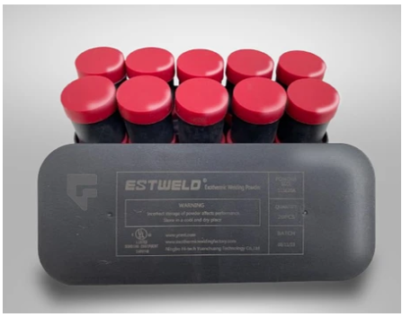 | 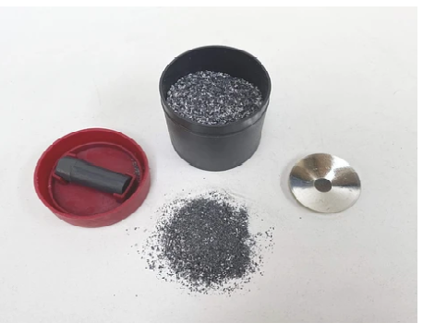

6.2 Certificados / respaldos

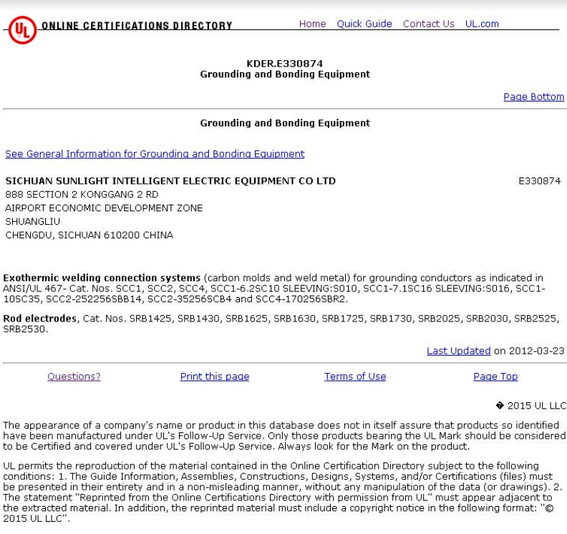
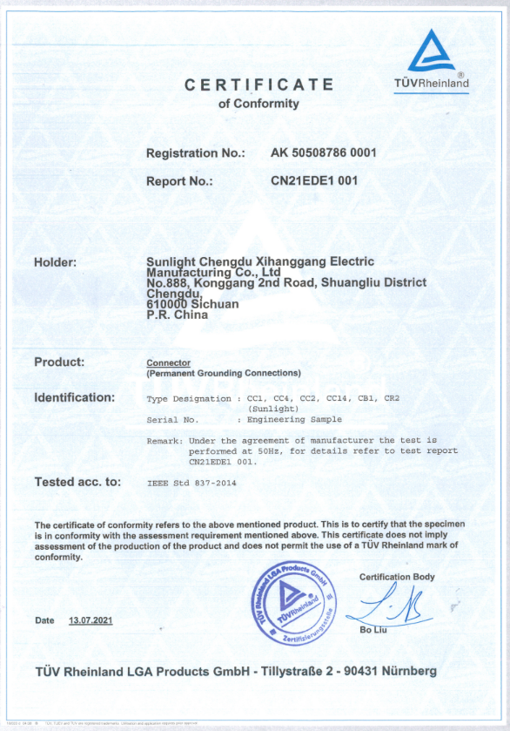

7. Observaciones
- La soldadura exotérmica debe ejecutarse siguiendo el procedimiento del fabricante, usando el molde y la carga adecuados para el calibre y tipo de conductor.
- Antes de la soldadura, limpiar y preparar las superficies para asegurar una unión homogénea.
- Utilizar EPP (guantes, protección ocular, protección facial) y mantener distancias de seguridad durante la ignición.
- Conservar las cargas en envase cerrado, en lugar seco y protegido de humedad.

Contacto GEL Chile

E-mail: ventas@gelchile.cl | kvasquezb@gelchile.cl
Teléfonos: +56998250271 | +569 99496909 | +56950987979
Dirección: Av. Uno #3016, Cerrillos, Santiago – Chile

